产品概要
輸出額定力矩
T2N : 14 Nm - 2000 Nm
减速比:
單節 :3 / 4 / 5 / 6 / 7 / 8 / 9 / 10
雙節 :15 / 20 / 25 / 30 / 35 / 40 /45 / 50 / 60 / 70 / 80 / 90 / 100
低背隙
單節 : ≤8 arcmin
雙節 : ≤12 arcmin
高效率
單節 : ≧ 97%
雙節 : ≧ 94%
容易安裝
低噪音
結構緊湊

产品特点
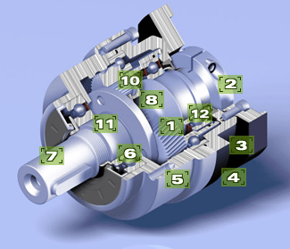

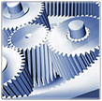 | 1. 螺旋齒輪設計  減速機構採用螺旋齒輪設計，其齒形嚙合率為一般正齒輪的二倍以上，具有運轉平順、低噪音、高輸出扭矩和低背隙的特性
2. 筒夾式的鎖緊機構
輸入端與馬達的連結採用筒夾式的鎖緊機構並經動平衡分析，以確保在高輸入轉速下結合介面的同心度和零背隙的動力傳遞

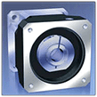 | 3. 馬達連接板的模組化設計  獨特的馬達連接板和軸櫬的模組化設計，適用於任何廠牌和型式的伺服馬達
4. 高效率的表面處理技術
齒輪箱表面利用無電解鎳處理，馬達連接板採黑色陽極處理，提高環境的耐受性和抗腐蝕能力

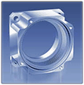 | 5.一體式的齒輪箱本體  齒輪箱和內環齒輪採一體式的設計，結構緊湊、精密度高、輸出扭矩大
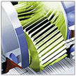 | 6. NyoGel 792D 合成潤滑油脂  使用 NyoGel 792D 合成潤滑油脂，並採IP65防 護等級的密封設計，潤滑油不洩漏免保養
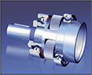 | 7. 一體式的臂架  臂架與輸出軸採一體式的結構設計，以確保最大扭轉剛性。 並採用斜角滾柱大跨距配置設計，增加輸出軸之徑向負載。
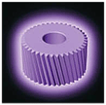 | 8. 先進的離子氮化技術  齒輪材料選用高級之鉻鉬釩合金鋼，經調質熱處理至基材硬度30 Rc ，再利用本廠先進之離子氮化設備將齒輪表面之硬度氮化至900 Hv，以獲得最佳的耐磨耗和耐衝擊韌性
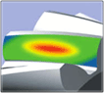 | 9. 3D拓蹼的設計分析技術  利用3D拓蹼的設計分析技術，分別對螺旋齒面作齒形及導程修整，以降低齒輪對嚙入及嚙出的衝擊和噪音，增加齒輪系的使用壽命
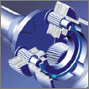 | 10. 滿針的滾針軸承設計  齒輪的傳動介面採用不含保持器之滿針 滾針軸承，增加接觸面積以提高結構剛性及 輸出扭矩
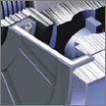 | 11.輸出端專利的油封系統設計  輸出軸的油封接觸介面採用先進的鍍膜技術，表面硬度達 3,700Hv,且接觸面的表面粗度達 Ra0.2 mm以下，可確保最低摩擦係數和最低的起動扭矩
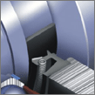 | 12. 輸入端  專利的油封系統設計，輸入端的高速油封介面採先進的鍍膜套環，表面硬度和粗度分別達到 3,700Hv和 Ra0.2 mm以下，且有最佳的耐蝕性、抗磨枆特性程熱傳導特性，輔以特殊的油封材質，確保最佳的密封性的使用壽命
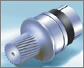 | 13. 齒輪棒材同心度準確  整支齒輪棒材製作出的太陽齒輪，剛性強，同心度準確

产品规格
产品性能
規格 No. |  | 節數 | 減速比¹ | AE050 | AE070 | AE090 | AE120 | AE155 | AE205 | AE235
額定輸出力矩 T_{2N} | Nm | 1 | 3 | 20 | 55 | 130 | 208 | 342 | 588 | 1,140
 |  |  | 4 | 19 | 50 | 140 | 290 | 542 | 1,050 | 1,700
 |  |  | 5 | 22 | 60 | 160 | 330 | 650 | 1,200 | 2,000
 |  |  | 6 | 20 | 55 | 150 | 310 | 600 | 1,100 | 1,900
 |  |  | 7 | 19 | 50 | 140 | 300 | 550 | 1,100 | 1,800
 |  |  | 8 | 17 | 45 | 120 | 260 | 500 | 1,000 | 1,600
 |  |  | 9 | 14 | 40 | 100 | 230 | 450 | 900 | 1,500
 |  |  | 10 | 14 | 40 | 100 | 230 | 450 | 900 | 1,500
 |  | 2 | 15 | 20 | 55 | 130 | 208 | 342 | 588 | 1,140
 |  |  | 20 | 19 | 50 | 140 | 290 | 542 | 1,050 | 1,700
 |  |  | 25 | 22 | 60 | 160 | 330 | 650 | 1,200 | 2,000
 |  |  | 30 | 20 | 55 | 150 | 310 | 600 | 1,100 | 1,900
 |  |  | 35 | 19 | 50 | 140 | 300 | 550 | 1,100 | 1,800
 |  |  | 40 | 17 | 45 | 120 | 260 | 500 | 1,000 | 1,600
 |  |  | 45 | 14 | 40 | 100 | 230 | 450 | 900 | 1,500
 |  |  | 50 | 22 | 60 | 160 | 330 | 650 | 1,200 | 2,000
 |  |  | 60 | 20 | 55 | 150 | 310 | 600 | 1,100 | 1,900
 |  |  | 70 | 19 | 50 | 140 | 300 | 550 | 1,100 | 1,800
 |  |  | 80 | 17 | 45 | 120 | 260 | 500 | 1,000 | 1,600
 |  |  | 90 | 14 | 40 | 100 | 230 | 450 | 900 | 1,500
 |  |  | 100 | 14 | 40 | 100 | 230 | 450 | 900 | 1,500
急停扭矩 T_{2NOT}3 | Nm | 1,2 | 3~100 | 3倍額定輸出力矩
額定輸入轉速 N_{1N} | rpm | 1,2 | 3~100 | 5,000 | 5,000 | 4,000 | 4,000 | 3,000 | 3,000 | 2,000
最大輸入轉速 N_{1B} | rpm | 1,2 | 3~100 | 10,000 | 10,000 | 8,000 | 8,000 | 6,000 | 6,000 | 4,000
超精密背隙 | arcmin | 1 | 3~10 | ≤ 8 | ≤ 8 | ≤ 8 | ≤ 8 | ≤ 8 | ≤ 8 | ≤ 8
 |  | 2 | 15~100 | ≤ 12 | ≤ 12 | ≤ 12 | ≤ 12 | ≤ 12 | ≤ 12 | ≤ 12
扭轉剛性 | Nm /  arcmin | 1,2 | 3~100 | 3 | 7 | 14 | 25 | 50 | 145 | 225
最大徑向力 F_{2rB}2 | N | 1,2 | 3~100 | 702 | 1,377 | 2,985 | 6,100 | 8,460 | 13,050 | 8,700
最大軸向力 F_{2aB}2 | N | 1,2 | 3~100 | 390 | 765 | 1,625 | 3,350 | 4,700 | 7,250 | 18,000
使用壽命 | hr | 1,2 | 3~100 | 20,000 *
效率 | % | 1 | 3~10 | ≧ 97 %
 |  | 2 | 15~100 | ≧ 94 %
重量 | kg | 1 | 3~10 | 0.6 | 1.4 | 3.3 | 6.9 | 13 | 31 | 53
 |  | 2 | 15~100 | 0.9 | 1.6 | 4.7 | 8.7 | 17 | 35 | 66
使用溫度 | ºC | 1,2 | 3~100 | -10ºC ~ 90ºC
潤滑 |  | - | - | 合成潤滑油脂(NYOGEL 792D)
防護等級 |  | 1,2 | 3~100 | IP65
安裝方向 |  | 1,2 | 3~100 | 任意方向
噪音值  (n₁=3000 rpm,無負載) | dB(A) | 1,2 | 3~100 | ≤ 56 | ≤ 58 | ≤ 60 | ≤ 63 | ≤ 65 | ≤ 67 | ≤ 70

1.減速比 ( i=N _{in} / N _{out} ) | 2. 輸出轉數100rpm 時，作用於輸出軸中心位置。
3.最大加速力矩 T_{2B} = 60% of T_{2NOT}
*連續運轉，使用壽命為 10,000 hrs。(請洽詢本公司)

減速機轉動慣量
規格 No. | 節數 | 減速比¹ | AE050 | AE070 | AE090 | AE120 | AE155 | AE205 | AE235
轉動慣量 J  （kg‧cm² ） | 1 | 3 | 0.03 | 0.16 | 0.61 | 3.25 | 9.21 | 28.98 | 69.61
 |  | 4 | 0.03 | 0.14 | 0.48 | 2.74 | 7.54 | 23.67 | 54.37
 |  | 5 | 0.03 | 0.13 | 0.47 | 2.71 | 7.42 | 23.29 | 53.27
 |  | 6 | 0.03 | 0.13 | 0.45 | 2.65 | 7.25 | 22.75 | 51.72
 |  | 7 | 0.03 | 0.13 | 0.45 | 2.62 | 7.14 | 22.48 | 50.97
 |  | 8 | 0.03 | 0.13 | 0.44 | 2.58 | 7.07 | 22.59 | 50.84
 |  | 9 | 0.03 | 0.13 | 0.44 | 2.57 | 7.04 | 22.53 | 50.63
 |  | 10 | 0.03 | 0.13 | 0.44 | 2.57 | 7.03 | 22.51 | 50.56
 | 2 | 15 | 0.03 | 0.03 | 0.13 | 0.47 | 2.71 | 7.42 | 23.29
 |  | 20 | 0.03 | 0.03 | 0.13 | 0.47 | 2.71 | 7.42 | 23.29
 |  | 25 | 0.03 | 0.03 | 0.13 | 0.47 | 2.71 | 7.42 | 23.29
 |  | 30 | 0.03 | 0.03 | 0.13 | 0.47 | 2.71 | 7.42 | 23.29
 |  | 35 | 0.03 | 0.03 | 0.13 | 0.47 | 2.71 | 7.42 | 23.29
 |  | 40 | 0.03 | 0.03 | 0.13 | 0.47 | 2.71 | 7.42 | 23.29
 |  | 45 | 0.03 | 0.03 | 0.13 | 0.47 | 2.71 | 7.42 | 23.29
 |  | 50 | 0.03 | 0.03 | 0.13 | 0.44 | 2.57 | 7.03 | 22.51
 |  | 60 | 0.03 | 0.03 | 0.13 | 0.44 | 2.57 | 7.03 | 22.51
 |  | 70 | 0.03 | 0.03 | 0.13 | 0.44 | 2.57 | 7.03 | 22.51
 |  | 80 | 0.03 | 0.03 | 0.13 | 0.44 | 2.57 | 7.03 | 22.51
 |  | 90 | 0.03 | 0.03 | 0.13 | 0.44 | 2.57 | 7.03 | 22.51
 |  | 100 | 0.03 | 0.03 | 0.13 | 0.44 | 2.57 | 7.03 | 22.51

产品尺寸
單節 , 減速比 i = 3 ~ 10
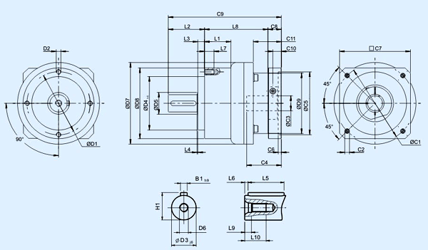

 | AE050 | AE070 | AE090 | AE120 | AE155 | AE205 | AE235
D1 | 44 | 62 | 80 | 108 | 140 | 184 | 210
D2 | M4 X 0.7P | M5 X 0.8P | M6 X 1P | M8 X 1.25P | M10 X 1.5P | M12 X 1.75P | M16 X 2P
D3 _{j6} | 12 | 16 | 22 | 32 | 40 | 55 | 75
D4 _{h6} | 35 | 52 | 68 | 90 | 120 | 160 | 180
D5 | 22 | 22 | 30 | 40 | 75 | 95 | 115
D6 | M4 X 0.7P | M5 X 0.8P | M8 X 1.25P | M12 X 1.75P | M16 X 2P | M20 X 2.5P | M20 X 2.5P
D7 | 53 | 70 | 104 | 130 | 162 | 205 | 260
D8 | 50 | 70 | 90 | 120 | 155 | 205 | 235
D9 | 45.5 | 53.4 | 77 | 102 | 125 | 160 | 205
L1 | -- | -- | 33.5 | 38 | 50 | -- | 70
L2 | 24.5 | 36 | 46 | 70 | 97 | 100 | 126
L3 | 4 | 6.5 | 8.5 | 17.5 | 15 | 15 | 18
L4 | 1 | 1 | 1 | 1.5 | 3 | 3 | 3
L5 | 14 | 25 | 32 | 40 | 63 | 70 | 90
L6 | 2 | 2 | 3 | 5 | 5 | 6 | 7
L7 | 8 | 10 | 12 | 16 | 20 | 22 | 28
L8 | 47 | 62 | 80.5 | 97 | 119.5 | 159 | 175.5
L9 | 4.5 | 4.8 | 7.2 | 10 | 12 | 15 | 15
L10 | 10 | 12.5 | 19 | 28 | 36 | 42 | 42
C1 ³ | 46 | 70 | 100 | 130 | 165 | 215 | 235
C2 ³ | M4 X 0.7P | M5 X 0.8P | M6 X 1P | M8 X 1.25P | M10 X 1.5P | M12 X 1.75P | M12 X 1.75P
C3 ³ | ≤11 | *≤14 / ≤16 | ≤19 / ≤24 | ≤32 | ≤38 | ≤48 | ≤55
C4 ³ | 30 | 34 | 40 | 50 | 60 | 85 | 116
C5 ³ | 30 | 50 | 80 | 110 | 130 | 180 | 200
C6 ³ | 3.5 | 8 | 4 | 5 | 6 | 6 | 6
C7 ³ | 48 | 60 | 90 | 115 | 142 | 190 | 220
C8 ³ | 19.5 | 19 | 17 | 19.5 | 22.5 | 29 | 63
C9 ³ | 91 | 117 | 143.5 | 186.5 | 239 | 288 | 364.5
C10 ³ | 13.25 | 13.5 | 10.75 | 13 | 15 | 20.75 | 53.5
C11 ³ | 19.5 | 37 | 35.5 | 46 | 53.5 | 79.5 | 106.5
B1 _{h9} | 4 | 5 | 6 | 10 | 12 | 16 | 20
H1 | 14 | 18 | 24.5 | 35 | 43 | 59 | 79.5

3. C1~C10 是公制標準馬達連接板之尺寸，請至 " 減速機選用 " 找出正確之尺寸。
* AE070M1 5,10 減速比提供 C3≤16 可選。
* AE090M1 提供 C3≤24 可選。

雙節 , 減速比 i = 15 ~ 100
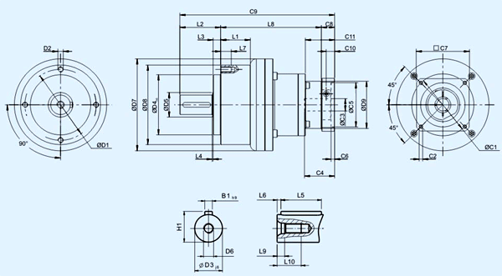

 | AE050 | AE070 | AE090 | AE120 | AE155 | AE205 | AE235
D1 | 44 | 62 | 80 | 108 | 140 | 184 | 210
D2 | M4 X 0.7P | M5 X 0.8P | M6 X 1P | M8 X 1.25P | M10 X 1.5P | M12 X 1.75P | M16 X 2P
D3 _{j6} | 12 | 16 | 22 | 32 | 40 | 55 | 75
D4 _{h6} | 35 | 52 | 68 | 90 | 120 | 160 | 180
D5 | 22 | 22 | 30 | 40 | 75 | 95 | 115
D6 | M4 X 0.7P | M5 X 0.8P | M8 X 1.25P | M12 X 1.75P | M16 X 2P | M20 X 2.5P | M20 X 2.5P
D7 | 53 | 70 | 104 | 130 | 162 | 205 | 260
D8 | 50 | 70 | 90 | 120 | 155 | 205 | 235
D9 | 45.5 | 45.5 | 53.4 | 77 | 102 | 125 | 160
L1 | -- | -- | 33.5 | 38 | 50 | -- | 70
L2 | 24.5 | 36 | 46 | 70 | 97 | 100 | 126
L3 | 4 | 6.5 | 8.5 | 17.5 | 15 | 15 | 18
L4 | 1 | 1 | 1 | 1.5 | 3 | 3 | 3
L5 | 14 | 25 | 32 | 40 | 63 | 70 | 90
L6 | 2 | 2 | 3 | 5 | 5 | 6 | 7
L7 | 8 | 10 | 12 | 16 | 20 | 22 | 28
L8 | 74 | 87.5 | 113.5 | 138.5 | 176 | 214.5 | 260
L9 | 4.5 | 4.8 | 7.2 | 10 | 12 | 15 | 15
L10 | 10 | 12.5 | 19 | 28 | 36 | 42 | 42
C1 ⁴ | 46 | 46 | 70 | 100 | 130 | 165 | 215
C2 ⁴ | M4 X 0.7P | M4 X 0.7P | M5 X 0.8P | M6 X 1P | M8 X 1.25P | M10 X 1.5P | M12 X 1.75P
C3 ⁴ | ≤11 | *≤11 / ≤12 | * ≤14 /  ≤15.875 /  ≤16 | ≤19 / ≤24 | ≤32 | ≤38 | ≤48
C4 ⁴ | 30 | 30 | 34 | 40 | 50 | 60 | 85
C5 ⁴ | 30 | 30 | 50 | 80 | 110 | 130 | 180
C6 ⁴ | 3.5 | 3.5 | 8 | 4 | 5 | 6 | 6
C7 ⁴ | 48 | 48 | 60 | 90 | 115 | 142 | 190
C8 ⁴ | 19.5 | 19.5 | 19 | 17 | 19.5 | 22.5 | 29
C9 ⁴ | 118 | 143 | 178.5 | 225.5 | 292.5 | 337 | 415
C10 ⁴ | 13.25 | 13.25 | 13.5 | 10.75 | 13 | 15 | 20.75
C11 ⁴ | 19.5 | 19.5 | 37 | 35.5 | 46 | 53.5 | 79.5
B1 _{h9} | 4 | 5 | 6 | 10 | 12 | 16 | 20
H1 | 14 | 18 | 24.5 | 35 | 43 | 59 | 79.5

4. C1~C10 是公制標準馬達連接板之尺寸，請至 " 減速機選用 " 找出正確之尺寸。
* AE070M1 15~50 減速比提供 C3 ≤12 可選。
* AE090M1 15~50 減速比提供 C3 ≤16 可選。
* AE090M2 15~50 減速比提供 C3 ≤15.875 可選。
* AE120M1 提供 C3 ≤24 可選。

